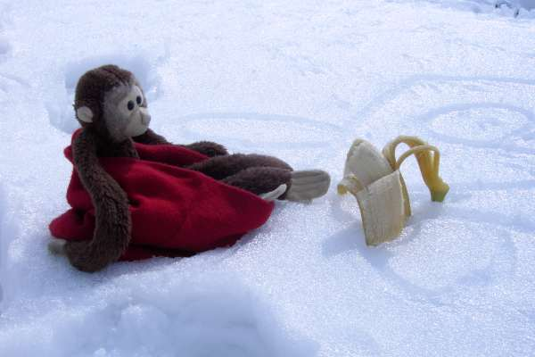
Fuir de
la ville!!!

Chers amis, chère famille

Enfin nous pouvions s'enfuir du bruit de la ville et de la puanteur. Un peu de calme pour pouvoir mieux supporter les problemes quotidiens.
Pour la premiere excursion nous allions quelques kilometers (ca. 330 km) à l'ouest de Teheran. C'etait une plaisir d'avancer aussi vite sur l'autoroute (après les bouchons constants à Téhéran). La premiere halt était à Soltaniye – la ville du sultan. Pour dégourdir les jambes nous arretions vers un petit parc. Le enfants jouaient sur la place de jeux, notre chauffeur allait acheter des sandwiches et Thomas et Sara observaient le joli paysage enneigé. Ensuite nous allions visité le mausolée. Il date de 703 Heira année – dans notre chronologie ça date du 14 siecle – et était construit par sultan Mohammad Khodabandeh. Par un escalier tournant étroit nous arrivions sur une terrasse extérier avec un panorame extraordinaire (voir foto).

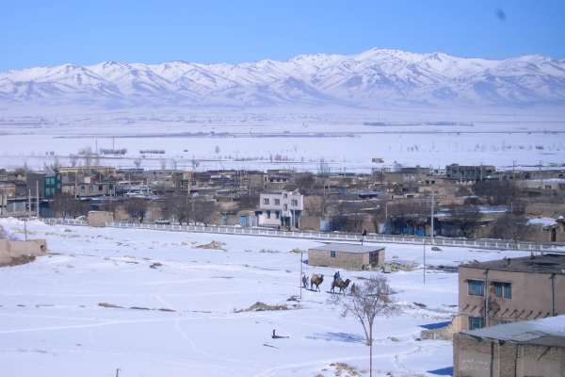

En route pour Zanjan – encore 50 km à l'ouest de Soltaniye. À Zanjan il y avait un bazar fantastique qui etait surtout construit au brique
Sinon la ville était plein des gens à cause des préparations des fêtes religieuses de Tasua et Aschura. Aschura est l'anniversaire de la martyre de Hossein – le troisieme Imam – qui sucombait dans la battaile de Karbala en 680 a.Ch. Il se déroulaient des drames – nous ne les avons pas vu – et il y avait des cortèges dans les rues. C'etaient que des hommes, la plus part habillaient en noire qui se battaient avec des chaines. Apparement il se battaient parfois jusqu'il saignaient. Heuresement nous ne pouvons pas vous confirmer cette sacrifice – nous ne l'avons pas vu.
On avait l'intention de visiter la caravanserai et Rakhatshor-Kaneh, une sorte de blanchisserie public avant le temps d'Electrolux et Miele. Mais c'etait presque inpossible d'avancer dans la masse; finalement il ne manquait le temps pour ces deux visiter et nous préférrions de partir avant tout le monde s'en allait. Heuresement nous avons laissé la voiture assez loin du centre et nous avons pas eu de difficulté d'echapper des bouchons sur les routes.
Le habitants de Zanjan nous regardaient comme so on était des extra-terrestres. Ce qui était frappant pour nous pendant la journnée c'est l'habillement des femmes. Sans exception elles étaient tous sous le tschador. Nous pensons que c'est toujours comme ça dans la campagne et ce n'etait pas seulement le cas à cause des fêtes religieuses.
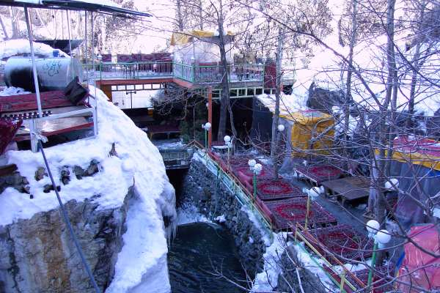

Les prévisions du temps pour les jours suivants était pire que mauvais. Mais quel surprise le lendmain….Que du soleil!!! Toute de suite nous remplissions nos sacs à dos avec des provisions et nous partions en montagnes. Normalement à un jour férié la région de Daraband est plein de monde. On a eu la chance à cause d'Ashoura - le lieu était vide. Au début des sentiers pédestres de petits bistrots bordaient le parcours (voir la photo en haut avec les tapis-"tables"). C'etai comme dans un rève avec toute la neige qu'il y avait. On nous avait averti que tout va être fermé pendant Ashoura, mais quand même il y avait des propriétaires qui sortaient leurs tapis et il y avait l'eaux qui bouillait dans des grandes casseroles.
Sans carte pédestre (ça, c'est l'aventure) nous suivions le petit sentier dans la neige jusqu'il n'y avait plus rien (c-à-d plus de chemin ni des traces). A l'autre côté du vallon nous avions vu un autre sentier. Alors il fallait le rejoindre. Nous pietinions la pente en bas, nous traversions un ruisseau sauvage – rendu plus difficle aves la neige – et remontions l'autre flanc. On était complètement trempé et fatigué apres cette traverse du vallon. Mais tout de même - c'est ça que nous aimions.

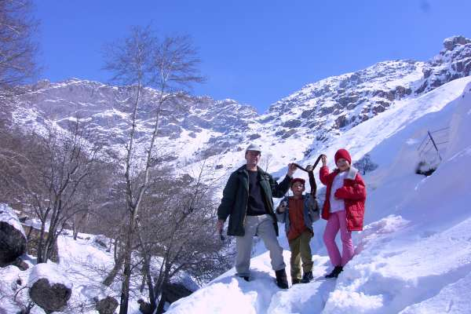

Quelque mots par rapport au travail de Thomas. Il a eté demandé que ce que c'est que Nestlé produit en Iran. Il y a une seule usine pour l'instant (et ça ne va pas changer ces prochaines années) qui produit la nourriture infantile (pour les bébés et enfants de 6 mois et plus). Nestlé était même demandé par le regime iranien de venir produire dans le pays, car 60% de la population sont plus jeunes que 25 ans. Vous voyez qu'il a y beaucoup des enfants à nourrir et la production local jusqu'à présent n'existe presque pas.

C'est tout pour le moment. Nous espérons pouvoir vous informer de notre déménagement vers le nouveau appartement la prochaine fois – mais le container n'est toujours pas arrivé.

Salutations de Sara, Thomas, Silvia et Reto

